|  |
| --- |
| **BAZY DANYCH – PROJEKT** |
| Autor: Adrian Nowicki |
| Temat: Kadry Firmy |
| Data: 28.05.2022 |

1. **Scenariusz**  
   Baza danych przeznaczona jest dla kadr firm celem uporządkowania systemów płac, zagospodarowania pracownikami, działami, umów pracowników oraz informacji na temat specjalności lub wykształcenia pracowników.

W samy centrum jest pracownik, na nim opiera się baza danych. Pracownik jest w centrum uwagi z uwagi na kompleksowość atrybutów oraz modyfikacji z nim powiązanych.

Pracownik posiada atrybuty które pozwolą na rozróżnienie jednego pracownika od drugiego pomimo powtarzających się nazwiskach lub miejscach zamieszkania.

Takimi trybutami są: ID pracownika, pesel oraz w gdy istnieje, unikatowy numer telefonu.

Pracownik posiada również pomocniczą tabelę „Dni wolne”, jedna tabela jest przypisana jednemu pracownikowi aby zdeterminować kiedy i po co pracownik miał dni wolne. Natomiast pracownik może mieć wiele takich tabel ponieważ powody nieobecności w pracy mogą się różnić oraz powtarzać.

Z pracownikiem łączy się wieloznacznie encja specjalność, ponieważ jeden pracownik może mieć wiele różnych specjalizacji oraz specjalizacja nie musi być powiązana tylko z jednym pracownikiem.

Encja stanowisko może mieć wiele pracowników ponieważ dane stanowisko może być potrzebne wiele razy lub wielu pracowników jest potrzebnych na danym stanowisku, natomiast pracownik posiada tylko jedno stanowisko aby utrzymać porządek w systemie i uniknąć sytuacji gdzie jedna osoba ma wszystkie dostępne stanowiska.  
Podobnie jest z encją dział. Zatrudniona osoba pracuję w jednym dziale, lecz dany dział może nająć wiele osób.

Pracobiorca posiada jedną aktualną umowę, lecz wcześniejsze umowy mogą być zapisane, lub zarchiwizowane w bazie danych oraz sprawdzane na potrzebę. Dlatego pracownik mógł w czasie przeszłym mieć wiele umów, ale w czasie teraźniejszym wraz z kontynuacją pracy w owej firmie, posiada on tylko jedną umowę oraz umowa jest przypisana tylko jednemu pracownikowi.

1. **Potencjalne grupy użytkowników:**  
   a) Administrator – główny zarządca bazy danych, posiada pełen dostęp do bazy danych   
   b) Pracownicy kadr – możliwość modyfikacji danych w większości tabel, konserwacja oraz walidacja istniejących danych w bazie

c) Dyrektorzy firmy – sprawdzanie tabel, brak możliwości modyfikacji

1. **Wymagania funkcjonalne**  
   Baza danych ma przechowywać informacje o pracownikach, ich zarobkach, informacji personalnych takich jak urlop czy zwolnienie lekarskie, stanowiskach, działach danej firmy, umów zawartych z pracownikami oraz ilości posiadanych specjalności.  
   Zgromadzone dane mają umożliwić zrealizowanie zadań:   
   – Sprawdzenie specjalności pracowników  
   – Sprawdzenie wykorzystanych dni wolny, lub zwolnień z pracy spowodowanych chorobą

– Podwyższenie zarobków pracowników, zmianę umowy lub jej przedłużenie

– Sprawdzenie ilości pracowników w danym dziale

– Kontrola nad zajętymi stanowiskami

1. **Wymagania niefunkcjonalne**  
   – system zarządzania bazą danych – Postgres  
   – komputer

– Internet

1. **Diagram związków encji**

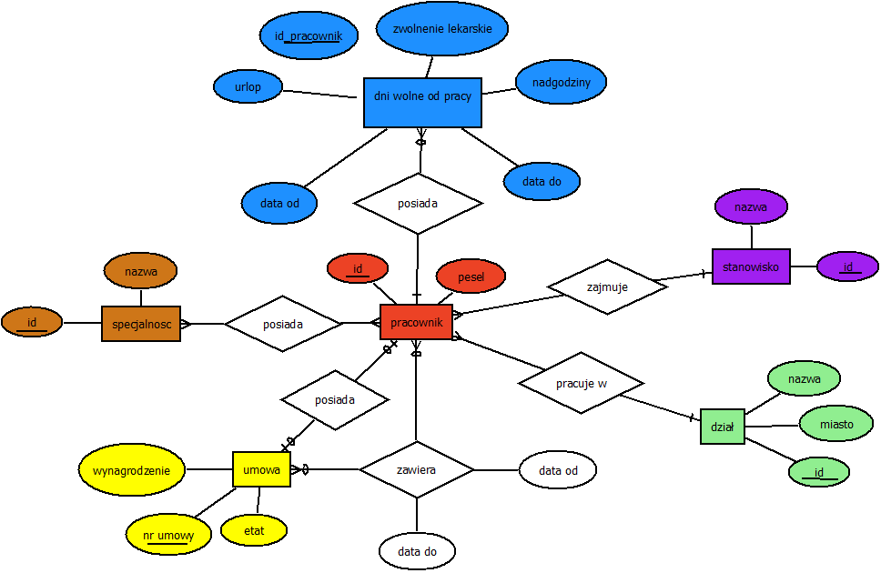

1. **Przykłady zawartości najważniejszych tabel**

**PRACOWNIK**

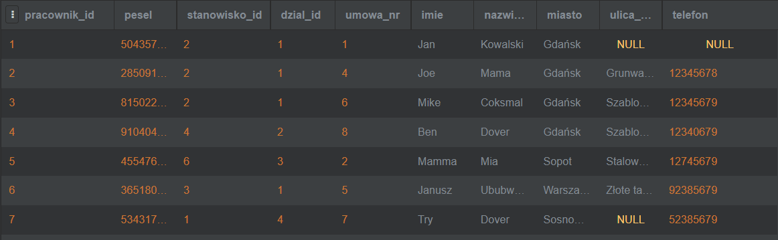

**UMOWA**  
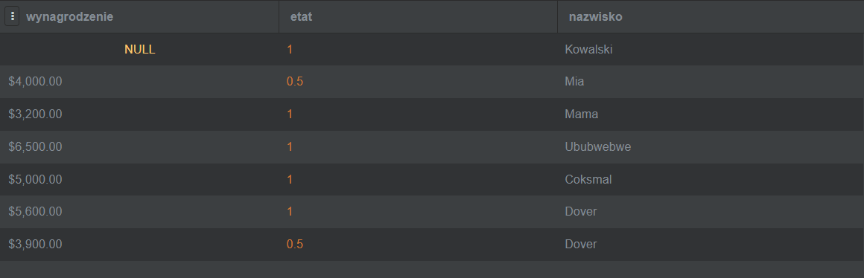

**SPECJALNOŚĆ**

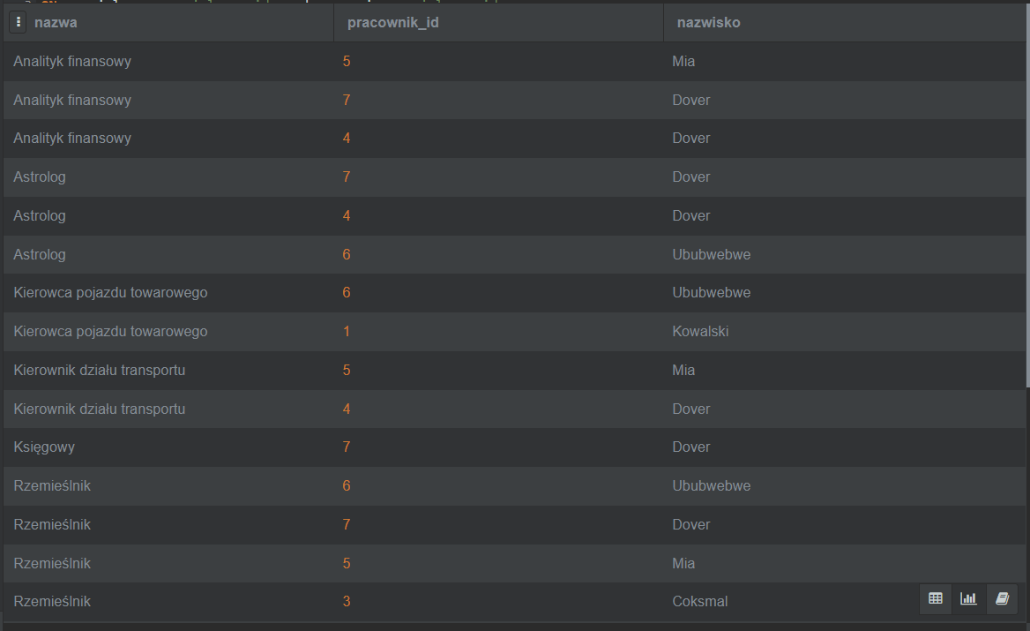

7 . **Przykłady kilku zapytań i ich wyników**

-- pracownicy mieszkający w Gdańsku

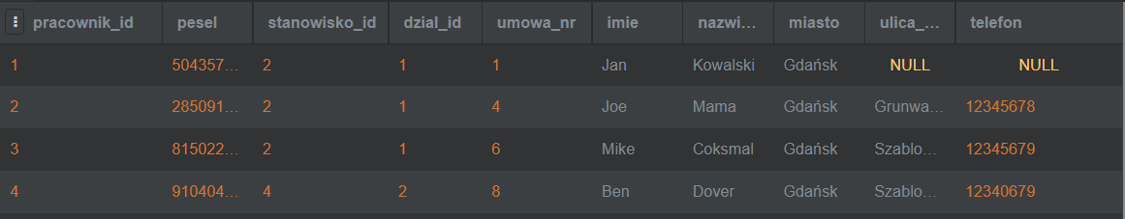

-- pracownicy bez żadnych specjalności

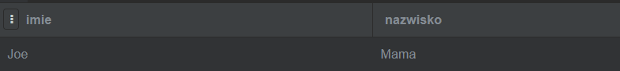

-- pracownicy którzy aktualnie są na umowie na czas nieokreślony

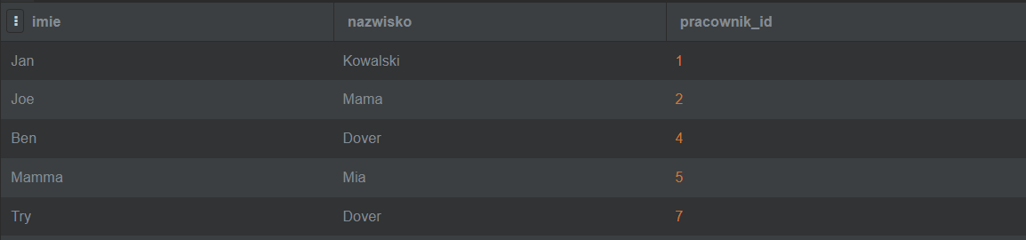

-- Ile dni pracownicy pracują w firmie

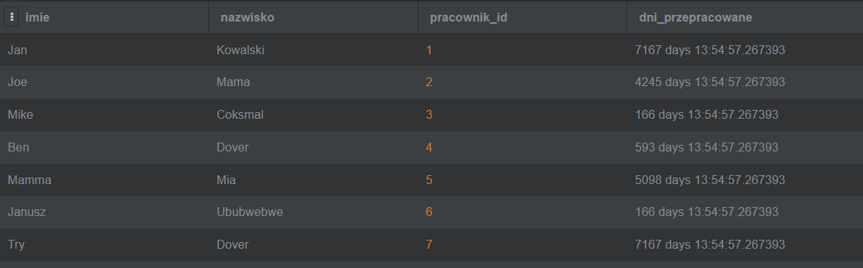

**Pełna dokumentacja została dołączona wraz z tym sprawozdaniem**

W jej skład wchodzi:

* Plik z definicją tabel
* Plik z danymi
* Pomocniczy plik do usuwania tabel
* Plik z zapytaniami,
* Plik z definicjami procedur wyzwalanych
* Plik z przykładami zastosowania tych procedur
* Plik z wyzwalaczami